附件4

2020年度

广元市利州区委宣传部决算

目录

公开时间：2021年9月30日

第一部分 部门概况
一、基本职能及主要工作
二、机构设置
第二部分度部门决算情况说明
一、收入支出决算总体情况说明
二、收入决算情况说明
三、支出决算情况说明
四、财政拨款收入支出决算总体情况说明
五、一般公共预算财政拨款支出决算情况说明
六、一般公共预算财政拨款基本支出决算情况说明
七、“三公”经费财政拨款支出决算情况说明
八、政府性基金预算支出决算情况说明
九、 国有资本经营预算支出决算情况说明
十、其他重要事项的情况说明
第三部分 名词解释
第四部分 附件
附件1
附件2
第五部分 附表
一、收入支出决算总表
二、收入决算表
三、支出决算表
四、财政拨款收入支出决算总表
五、财政拨款支出决算明细表
六、一般公共预算财政拨款支出决算表
七、一般公共预算财政拨款支出决算明细表
八、一般公共预算财政拨款基本支出决算表
九、一般公共预算财政拨款项目支出决算表
十、一般公共预算财政拨款“三公”经费支出决算表
十一、政府性基金预算财政拨款收入支出决算表
十二、政府性基金预算财政拨款“三公”经费支出决算表
十三、国有资本经营预算财政拨款收入支出决算表
十四、国有资本经营预算财政拨款支出决算表
(注：请部门根据实际注明页码)

第一部分 部门概况

一、基本职能及主要工作

（一）主要职能。（职能参照区政府批准的三定方案）
中共广元市利州区委宣传部是区委主管意识形态方面工作的职能部门，其主要职责是：
- 拟定全区宣传宣传思想文化工作重大政策和事业发展总体规划，统筹协调推进宣传文化领域法制建设。
- 统筹协调全区党的意识形态工作，贯彻落实中央和省委、市委、区委关于意识形态工作的决策部署，组织协调意识形态工作责任制落实的日常监督检查，分析研判意识形态领域情况，配合巡视巡查工作开展专项检查。
- 统筹指导协调理论研究、理论学习、理论宣传工作，组织推动理论武装工作，指导推动哲学社会科学工作，实施马克思主义理论研究和建设工程。
- 负责规划组织全局性思想政治工作，配合区委组织部做好党员教育工作，会同有关部门研究和改进群众思想教育工作。
- 统筹指导协调推动精神文化产品的创作和生产。
- 统筹组织协调精神文明建设工作。
- 统筹分析研判和引导社会舆论，指导协调区级新闻单位工作，负责组织协调重大新闻宣传活动和重大突发公共事件应急新闻工作。
- 统筹协调对外宣传工作。
- 负责人权宣传工作的组织协调，会同有关部门组织涉及民族地区、反邪教等方面的对外宣传和舆论斗争工作。
- 统筹协调全区网络安全和信息化工作。
- 统筹指导舆情信息工作。
- 统筹协调组织开展新闻发布工作，承担区委新闻发布有关组织协调工作，负责区政府新闻发布组织实施工作。
- 负责管理电影行政事务和所涉及的行政审批工作。
- 完成区委交办的其他任务。

（二）2020年重点工作完成情况。
- 意识形态工作。认真落实意识形态工作责任制；推动区委常委会至少2次专题研究意识形态工作，半年向市委作专题汇报；认真落实意识形态工作提示预警机制，加强督查考核和责任追究；加强各类意识形态阵地和基层宣传思想文化队伍建设管理，建成区融媒体中心。
- 思想理论武装。党委（党组）理论学习中心组集中学习不少于9次12天；“学习强国”平台覆盖所有党支部和党员，每月供稿不少于2篇；做好理论及形势政策宣讲普及、理论读物学用和征订工作，宣讲队伍培训不少于1次；区委中心组成员刊发理论文章不少于5篇。
- 精神文明建设。精心组织开展文明城市、文明单位、文明村镇、文明家庭、文明校园创建；开展道德模范评选，推荐市级及以上典型不少于10个；常态化开展志愿服务活动，加强乡村学校少年宫建设；推进农村道德积分激励机制和知客宣讲。
- 培育和践行社会主义核心价值观。做好传统节日、党和国家重要纪念活动以及我区重大活动期间社会氛围营造工作；加强公益广告位建设管理，抓好党政标语宣传规范管理；抓好各行业思想政治教育工作，推荐报送5个以上研究课题。
- 新闻宣传工作。强化正面宣传，做好突发公共事件信息发布和舆论引导工作，提升新闻发布水平，完成党报党刊征订任务；深化主题宣传，不断巩固壮大主流思想舆论；加强对外宣传，做好“礼赞新中国、奋进新时代”主题外宣和城市形象宣传，策划开展重大外宣活动不少于2次；积极开展大调研活动，创新宣传方法手段，全年上报新闻宣传调研文章不少于2篇。
- 互联网管理工作。做好网络舆情应对处置工作；加强政务新媒体管理；策划开展网宣主题活动；做好社会舆情信息报送工作；扎实开展网络专项整治和网络扶贫。
- 文化文艺工作。深化文化旅游体制改革；加强文艺精品创作，编印《则天文艺》《作家印象》，积极上报省市优秀精神文艺产品候选作品；深入开展“书香利州、全民阅读”“四下乡”和戏曲进校园进乡村活动。

二、机构设置

中共广元市利州区委宣传部下属二级单位0个，其中行政单位0个，参照公务员法管理的事业单位0个，其他事业单位0个。
纳入2020年度部门决算编制范围的二级预算单位包括：无

第二部分 2020年度部门决算情况说明

- 收入支出决算总体情况说明
2020年度收、支总计956.69万元、1053.87万元。与2019年相比，收入总计减少242.75万元，减少20.24%、支总计增加281.39万元，增长36.43%。主要变动原因是2019年底追加了预算，相关股室办理业务的支付节点尚未达到，资金支出任务2020年完成。
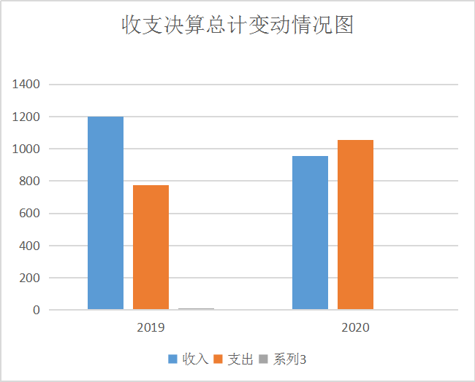
（图1：收、支决算总计变动情况图）（柱状图）

二、收入决算情况说明

2020年本年收入合计956.69万元，其中：一般公共预算财政拨款收入932.30万元，占97.45%；政府性基金预算财政拨款收入24.39万元，占2.55%；上级补助收入0万元，占0%；事业收入0万元，占0%；经营收入0万元，占0%；附属单位上缴收入0万元，占0%；其他收入0万元，占0%。
（图2：收入决算结构图）（饼状图）

- 支出决算情况说明

2020年本年支出合计1053.87万元，其中：基本支出455.80万元，占43.25%；项目支出598.07万元，占56.75%；上缴上级支出0万元，占0%；经营支出0万元，占0%；对附属单位补助支出0万元，占0%。

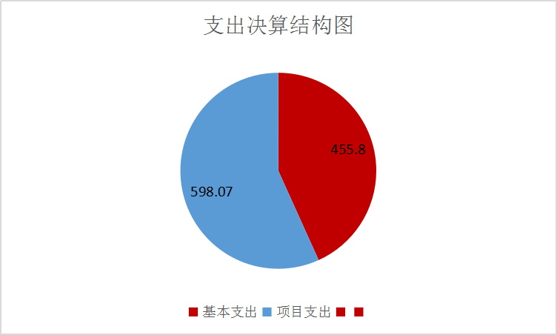
（图3：支出决算结构图）（饼状图）

四、财政拨款收入支出决算总体情况说明
2020年度收、支总计956.69万元、1053.87万元。与2019年相比，收入总计减少242.75万元，减少20.24%、支总计增加281.39万元，增长36.43%。主要变动原因是2019年底追加了预算，相关股室办理业务的支付节点尚未达到，资金支出任务2020年完成。
（图4：财政拨款收、支决算总计变动情况）（柱状图）

五、一般公共预算财政拨款支出决算情况说明

（一）一般公共预算财政拨款支出决算总体情况
2020年一般公共预算财政拨款支出706.78万元，占本年支出合计的67.06%。与2019年相比，一般公共预算财政拨款减少65.7万元，减少8.5%。主要变动原因人员变动，人员经费减少。
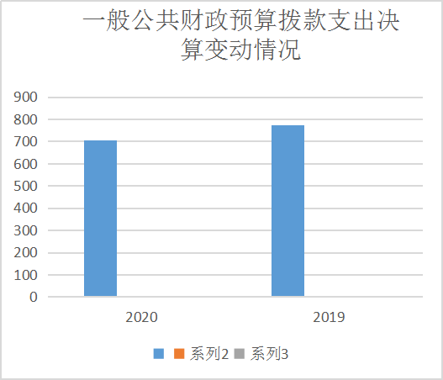

（图5：一般公共预算财政拨款支出决算变动情况）（柱状图）

（二）一般公共预算财政拨款支出决算结构情况
2020年一般公共预算财政拨款支出706.78万元，主要用于以下方面:一般公共服务（类）支出557.04万元，占78.81%；教育支出（类）0万元，占0%；科学技术（类）支出0万元，占0%；文化旅游体育与传媒（类）支出66.19万元，占9.37%；社会保障和就业（类）支出41.95万元，占5.94%；卫生健康支出16.12万元，占2.28%；住房保障支出25.48万元，占3.6%。（罗列全部功能分类科目，至类级。）
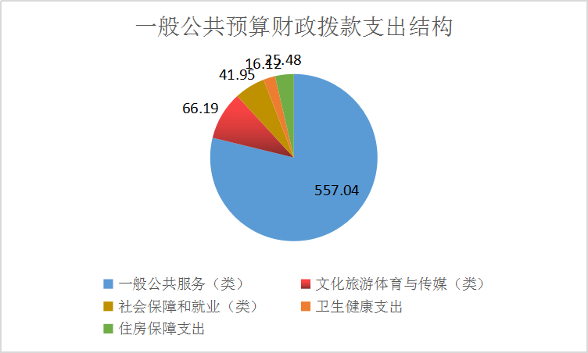

（图6：一般公共预算财政拨款支出决算结构）（饼状图）

（三）一般公共预算财政拨款支出决算具体情况

2020年一般公共预算支出决算数为706.78万元，完成预算68.48%。其中：
1.一般公共服务（201类）33（款）301（项）: 支出决算为557.04万元，完成预算70.58%，决算数小于预算数的主要原因是部分人员调出，相关业务股室业务办理进度未达支付节点。
2.文化旅游体育与传媒207（类）06（款）99（项）: 支出决算为66.19万元，完成预算41.53%，决算数小于预算数的主要原因是年底增加电影发展资金及农村公益电影补助等，相关业务股室业务办理进度未达支付节点。
3.社会保障和就业208（类）05（款）05（项）: 支出决算为41.95万元，完成预算100%，决算数等于预算数的主要原因是计划合理。
4.卫生健康210（类）11（款）01（项）:支出决算为16.12万元，完成预算100%，决算数等于预算数的主要原因是计划合理。
5.住房保障支出221 （类）02（款）01（项）: 支出决算为25.48万元，完成预算100%，决算数等于预算数的主要原因是计划合理。

……
（注：数据来源于财决Z01-1表，罗列全部功能分类科目至项级。上述“预算”口径为调整预算数。增减变动原因为决算数<项级>和调整预算数<项级>比较，与预算数持平可以不写原因。）

六、一般公共预算财政拨款基本支出决算情况说明
2020年一般公共预算财政拨款基本支出455.8万元，其中：
人员经员经费407.91万元，主要包括：基本工资、津贴补贴、奖金、伙食补助费、绩效工资、机关事业单位基本养老保险缴费、职业年金缴费、其他社会保障缴费、其他工资福利支出、离休费、退休费、抚恤金、生活补助、医疗费补助、奖励金、住房公积金、其他对个人和家庭的补助支出等。
日常公用经费47.89万元，主要包括：办公费、印刷费、咨询费、手续费、水费、电费、邮电费、取暖费、物业管理费、差旅费、因公出国（境）费用、维修（护）费、租赁费、会议费、培训费、公务接待费、劳务费、委托业务费、工会经费、福利费、公务用车运行维护费、其他交通费、税金及附加费用、其他商品和服务支出、办公设备购置、专用设备购置、信息网络及软件购置更新、其他资本性支出等。
（注：数据来源于财决07表，根据本部门实际支出情况罗列全部经济分类科目。）

七、“三公”经费财政拨款支出决算情况说明

（一）“三公”经费财政拨款支出决算总体情况说明
2020年“三公”经费财政拨款支出决算为1.99万元，完成预算99.5%，决算数小预算数持平的主要原因是计划合理。
（注：上述“预算”口径为调整预算数，包括政府性基金支出决算情况。）

（二）“三公”经费财政拨款支出决算具体情况说明
2020年“三公”经费财政拨款支出决算中，因公出国（境）费支出决算0万元，占0%；公务用车购置及运行维护费支出决算0万元，占0%；公务接待费支出决算1.99万元，占100%。具体情况如下：
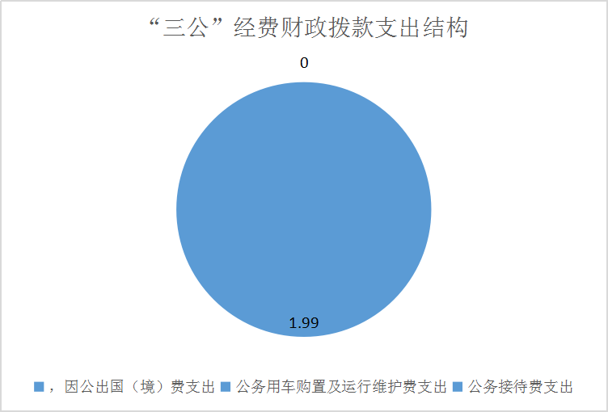
（图7：“三公”经费财政拨款支出结构）（饼状图）
1.因公出国（境）经费支出0万元，完成预算0%。全年安排因公出国（境）团组0次，出国（境）0人。因公出国（境）支出决算比2019年增加0万元，增长0%。主要原因是……。
开支内容包括：…（团组名称、出访地点、取得成效）等。
2.公务用车购置及运行维护费支出0万元,完成预算0%。公务用车购置及运行维护费支出决算比2019年增加/减少**万元，增长/下降0%。主要原因是……。
其中：公务用车购置支出0万元。全年按规定更新购置公务用车0辆，其中：轿车0辆、金额**万元，越野车**辆、金额0万元，载客汽车0辆、金额0万元，主要用于…。截至2020年12月底，单位共有公务用车0辆，其中：轿车0辆、越野车0辆、载客汽车0辆。
公务用车运行维护费支出0万元。主要用于…（具体工作）等所需的公务用车燃料费、维修费、过路过桥费、保险费等支出。
3.公务接待费支出1.99万元，完成预算99.5%。公务接待费支出决算比2019年减少6.23万元，下降75.79%。主要原因是实报实销。其中：
国内公务接待支出1.99万元，主要用于……(执行公务、开展业务活动开支的交通费、住宿费、用餐费等)。国内公务接待7批次，305人次（不包括陪同人员），共计支出1.99万元，具体内容包括：各级各类媒体对外接待8.22万元（接待具体项目、金额）。
外事接待支出0万元，外事接待0批次，0人，共计支出0万元，主要用于接待…（具体项目）。主要用于……

八、政府性基金预算支出决算情况说明
2020年政府性基金预算拨款支出347.09万元。

- 国有资本经营预算支出决算情况说明
2020年国有资本经营预算拨款支出0万元。

十、其他重要事项的情况说明

（一）机关运行经费支出情况
2020年，宣传部机关运行经费支出47.89万元，比2019年减少10.38万元，下降17.81%主要原因是计划合理，减少没必要的预算金额。
（注：数据来源于财决附03表）

（二）政府采购支出情况
2020年，宣传部政府采购支出总额0万元，其中：政府采购货物支出0万元、政府采购工程支出0万元、政府采购服务支出0万元。主要用于…（具体工作）。授予中小企业合同金额0万元，占政府采购支出总额的0%，其中：授予小微企业合同金额0万元，占政府采购支出总额的0%。
（注：数据来源于财决附03表）

（三）国有资产占有使用情况
截至2020年12月31日，宣传部共有车辆2辆，其中：主要领导干部用车0辆、机要通信用车0辆、应急保障用车2辆、其他用车0辆……其他用车主要是用于……单价50万元以上通用设备0台（套），单价100万元以上专用设备0台（套）。（注：数据来源财决附03表，按部门决算报表填报数据罗列车辆情况。）

（四）预算绩效管理情况。
根据预算绩效管理要求，本部门（单位）在年初预算编制阶段，组织对新闻媒体发展（合作）、网络舆情监控及外宣工作和专版经费等5个项目（项目名称）开展了预算事前绩效评估，对5个项目编制了绩效目标，预算执行过程中，选取5个项目开展绩效监控，年终执行完毕后，对5个项目开展了绩效目标完成情况自评。
本部门按要求对2020年部门整体支出开展绩效自评，从评价情况来看看全区宣传工作整体支出绩效评价自评结果良好，全年基本支出保障了部分的正常运行和日常工作的正常开展，项目支出保障了重点工作的开展，各项支出均达到了预期的绩效管理目标。
1.项目绩效目标完成情况。
本部门在2020年度部门决算中反映“新闻媒体发展（合作）、网络舆情监控及外宣工作和专版经费”“全区各文艺精品创作”“精神文明建设、重大节日氛围营造专项”等5个项目绩效目标实际完成情况。（本单位部门项目绩效目标个数在5个以上的，选取5个项目进行公开，目标个数在5个以下的，全部进行公开，公开内容包括选取的全部项目完成情况综述和完成情况表）。
（1）新闻媒体发展（合作）、网络舆情监控及外宣工作和专版经费项目绩效目标完成情况综述。项目全年预算数161万元，执行数为161万元，完成预算的100%。加强主题宣传策划，2020年，区外宣中心紧紧围绕区委、区政府的中心工作，以“推动新时代全面建成综合实力一流的现代化市辖区再上新台阶”为宣传主基调，深入开展“九项工作大比武”“六稳”“六保”脱贫攻坚等重点工作宣传，唱响主旋律，打好主动仗。其中，“千里美姑行•携手奔小康”主题宣传，充分展示了近3年来利州综合帮扶工作队为凉山州攻克深度贫困堡垒贡献出的“利州力量”“利州精神”“利州智慧”，其综述、系列报道被新华社客户端转载，单条阅读量突破30万人次。积极对接中央电视台，央视脱贫攻坚纪录片《伟大壮举》摄制组将利州纳入采访拍摄地，历时近1月蹲点挖掘利州脱贫攻坚故事。同时，央视大型纪录片《嘉陵江》摄制组将利州风土人情、悠久历史、人文特色融入拍摄之中，进一步彰显利州风采。积极参与四川日报“百县千村行”活动，四川日报全媒体呈现利州脱贫奔康的丰硕成果。
2020年，我区在中央、省、市主流媒体刊发稿件2418篇（条），其中：中央主流报刊广电类媒体发稿57篇（条）（含人民日报3篇、新华每日电讯1篇、光明日报3篇、经济日报2篇、农民日报2篇、半月谈2篇、中央电视台29条、其他中央级行业报刊15篇），中央级网络媒体78篇；省级主流报刊广电类媒体发稿179篇（条），（含《四川日报》19篇、《四川农村日报》17篇、《四川经济日报》7篇、四川电视台116条、其他省级行业报刊20篇），省级网络媒体1209篇；《广元日报》发稿895篇（其中头版98篇，头版头条12篇）。农村撂荒土地复耕复产助力脱贫攻坚经验做法被《半月谈》、省委《乡村振兴》杂志、省脱贫办第60期《脱贫攻坚简报》《四川日报》《广元日报》等中央、省、市党刊党报深度报道。发现的主要问题：无。下一步改进措施：无
（2）中心组学习、专项宣讲、学习资料项目绩效目标完成情况综述。项目全年预算数20万元，执行数为20万元，完成预算的100%。区委中心组全年集体学习研讨6次，区委中心组与区人大常委会、区政府、区政协党组中心组联合开展集中学习研讨1次。集中宣讲2次。区委中心组成员在市级以上党报党刊发表理论文章5篇。用党的创新理论武装党员，教育群众。下一步改进措施：无
（3）全区各文艺精品创作项目绩效目标完成情况综述。项目全年预算数20万元，执行数为20万元，完成预算的100%。研制出台了《广元市利州区优秀精神文化产品奖评选办法（试行）》，评选了文学艺术类、新闻类、哲学社科类等优秀精神文化产品68件，奖金共计159000元，进一步激发了基层文艺创作热情。发现的主要问题：无。下一步改进措施：无
（4）2020年农家书屋图书补充更新工作启动以来，我部严格按照《四川省农家书屋运行管理办法》要求，全面启动全区150个行政村的农家书屋书目补充更新工作。这次补充更新项目涉及中央公共文化服务体系建设专项资金24.00 万元，省级项目资金3.60万元，区财政补贴配套资金2.40万元，合计总金额30万元。其中从广元市邮政分公司征订《广元晚报》等4种报刊154份,征订《四川大众健康报》报刊159份,报刊征订费用合计5.59万元; 9月份通过区财政局政府采购，确定了今年国家农家书屋重点出版物推荐目录占比71%,四川省农家书屋重点出版物推荐目录及自选目录占比29%，于10月16日签订了采购合同,采购图书总套数为157套,图书种类59种，合计9263册,合同总价24.38万元。
发现的主要问题：无。下一步改进措施：无
（5）精神文明建设、重大节日氛围营造项目绩效目标完成情况综述。项目全年预算数20万元，执行数为20万元，完成预算的100%。通过项目实施，在精神文明上申报创建各级文明单位（村镇）28个，完成22个省级文明单位（村镇）、5个省级文明校园复核；成功创建全国文明单位2个、省级文明单位（村镇）2个、市级文明单位（村镇）19个、区级文明单位（村镇）13个；省级文明校园1所，市级文明校园7所；省级文明家庭1个、市级文明家庭9个。4人当选“四川好人”，1人当选“中国好人”。推出“四川省百名优秀志愿者”1名、四川省未成年人思想道德建设先进个人1名；推出市级优秀志愿服务项目1个、志愿服务先进社区2个、优秀志愿者3名。评选区级“孝敬父母、关爱子女”模范人物15名。推荐市级“新时代好少年”1名，评选区级“新时代好少年”20名。在省委宣传部主办·川报观察承办脱贫攻坚美丽新村“接力晒”活动中，宝轮镇范家村、白朝乡月坝村等6个脱贫美丽新村在“接力晒”中展示，数量位列全省第一，其中，宝轮镇范家村在全省213个村点赞活动中名列第八；创新案例《抓实“精神扶贫” 激发贫困户内生动力》省委宣传部主管《政工论坛》第五期刊发。在氛围营造上2020年元旦春节、庆祝新中国成立71周年和传统节日期间，升挂国旗7600余面，插挂彩旗20000余面、大小灯笼30000余个。设置大型宣传标语60余幅、道旗1000余面。启用大小LED等各类显示屏1350余块刊播国庆宣传标语，布设春节、国庆绿化主题景观30处。在疫情防控宣传方面，印发宣传资料102.6万份，适时印发宣传标语9批次102条，设置宣传横幅10500余条，设置宣传专栏2350个，全区2724个LED屏（含627台出租车）滚动播放防疫宣传标语；在152个村(村级建制调整前)设置村村通广播1280个，出动流动宣传车113辆8900余次。发现的主要问题：无。下一步改进措施：无

项目绩效目标完成情况表
(2020年度)
项目名称 |  |  | 新闻媒体发展（合作）、网络舆情监控及外宣工作和专版经费
预算单位 |  |  | 中国共产党广元市利州区委员会宣传部
预算执行情况(万元) | 预算数: |  | 1610000 | 执行数: | 1610000
预算执行情况(万元) | 其中-财政拨款: |  | 1610000 | 其中-财政拨款: | 1610000
预算执行情况(万元) | 其它资金: |  |  | 其它资金:
年度目标完成情况 | 预期目标 |  |  | 实际完成目标
年度目标完成情况 | 加强主题宣传策划，持续推出“媒体看利州”十大主题外宣活动，持续推进头版头条战略，深化与新华社、人民日报、川报等主流媒体和新华网、人民网等知名网站战略合作。完善“大网络大舆情”工作格局，强化网络舆情管控。打造“利州榜样”网络文明传播品牌和“则天网络文化季”活动品牌。 |  |  | 中央、省、市主流媒体刊发稿件2418篇（条），其中：中央主流报刊广电类媒体发稿57篇（条）（含人民日报3篇、新华每日电讯1篇、光明日报3篇、经济日报2篇、农民日报2篇、半月谈2篇、中央电视台29条、其他中央级行业报刊15篇），中央级网络媒体78篇；省级主流报刊广电类媒体发稿179篇（条），（含《四川日报》19篇、《四川农村日报》17篇、《四川经济日报》7篇、四川电视台116条、其他省级行业报刊20篇），省级网络媒体1209篇；《广元日报》发稿895篇（其中头版98篇，头版头条12篇）。农村撂荒土地复耕复产助力脱贫攻坚经验做法被《半月谈》、省委《乡村振兴》杂志、省脱贫办第60期《脱贫攻坚简报》《四川日报》《广元日报》等中央、省、市党刊党报深度报道。
绩效指标完成情况 | 一级指标 | 二级指标 | 三级指标 | 预期指标值(包含数字及文字描述) | 实际完成指标值(包含数字及文字描述)
绩效指标完成情况 | 项目完成指标 | 数量指标 | 省级以上广电报刊发稿130篇（条） | 30 | 30
绩效指标完成情况 | 项目完成指标 | 数量指标 | 省级以上网络发稿300篇 | 30 | 30
绩效指标完成情况 | 项目完成指标 | 质量指标 | 在中央、省级媒体刊发刊播 | 20 | 20
绩效指标完成情况 | 项目完成指标 | 时效指标 | 2020年12月31日前完成 | 10 | 10
绩效指标完成情况 | 效益指标 | 社会效益  指标 | 提高利州知名度和美誉度 | 10 | 10

项目绩效目标完成情况表
(2020年度)
项目名称 |  |  | 全区各文艺精品创作
预算单位 |  |  | 中国共产党广元市利州区委员会宣传部
预算执行情况(万元) | 预算数: |  | 200000 | 执行数: | 200000
预算执行情况(万元) | 其中-财政拨款: |  | 200000 | 其中-财政拨款: | 200000
预算执行情况(万元) | 其它资金: |  |  | 其它资金:
年度目标完成情况 | 预期目标 |  |  | 实际完成目标
年度目标完成情况 | 强化文艺精品创作，开展系列脱贫攻坚“收官战”文艺宣传活动。推动歌曲、小品、书法、美术等作品参评第八批“中国梦”主题新创作歌曲、四川省“巴蜀文艺奖”、百家“推优工程”等奖项。 |  |  | 打造文艺精品40余件， 6件文艺作品被市委宣传部选送申报省“五个一工程”奖“巴蜀文艺奖”和百家“推优工程”。编印《则天文艺》2期、《作家印象》1期。开展2020书香利州·全民阅读活动80余场次、“四下乡”文化惠民活动100余场、“戏曲进校园”17场。。研制出台了《广元市利州区优秀精神文化产品奖评选办法（试行）》，评选了文学艺术类、新闻类、哲学社科类等优秀精神文化产品68件，奖金共计159000元，进一步激发了基层文艺创作热情。
绩效指标完成情况 | 一级指标 | 二级指标 | 三级指标 | 预期指标值(包含数字及文字描述) | 实际完成指标值(包含数字及文字描述)
绩效指标完成情况 | 项目完成指标 | 数量指标 | 文艺文学阵地建设，两刊两公众号 | 20 | 20
绩效指标完成情况 | 项目完成指标 | 质量指标 | 获市以上精神产品奖 | 10 | 10
绩效指标完成情况 | 项目完成指标 | 时效指标 | 2020年12月31日前完成 | 10 | 10
绩效指标完成情况 | 项目完成指标 | 生态效益  指标 | 吸引保护生态资金和客商的投资 | 10 | 10
绩效指标完成情况 | 项目完成指标 | 社会效益  指标 | 社会影响大，群众参与广泛 | 10 | 10
绩效指标完成情况 | …… | 可持续影响  指标 | 利州品牌和对外的影响力增强 | 10 | 10
绩效指标完成情况 | 效益指标 | 数量指标 | 文艺文学阵地建设，两刊两公众号 | 20 | 20
绩效指标完成情况 | 效益指标 | 质量指标 | 获市以上精神产品奖 | 10 | 10
项目绩效目标完成情况表
(2020年度)
项目名称 |  |  | 中心组学习、专项宣讲、学习资料
预算单位 |  |  | 中国共产党广元市利州区委员会宣传部
预算执行情况(万元) | 预算数: |  | 200000 | 执行数: | 200000
预算执行情况(万元) | 其中-财政拨款: |  | 200000 | 其中-财政拨款: | 200000
预算执行情况(万元) | 其它资金: |  |  | 其它资金:
年度目标完成情况 | 预期目标 |  |  | 实际完成目标
年度目标完成情况 | 全年组织区委理论学习中心组集中学习不少于12次，印发理论学习成果汇编，邀请上级专家学者来区作专题辅导，承接省委市委宣讲团（队）来区宣讲，订阅发放理论辅导读物。 |  |  | 组织区委中心组全年集体学习研讨12次，区委中心组与区人大常委会、区政府、区政协党组中心组联合开展集中学习研讨3次。组织集中宣讲4次。推动区委中心组成员在市级以上党报党刊发表理论文章6篇。用党的创新理论指导实践，推动工作。
绩效指标完成情况 | 一级指标 | 二级指标 | 三级指标 | 预期指标值(包含数字及文字描述) | 实际完成指标值(包含数字及文字描述)
绩效指标完成情况 | 项目完成指标 | 数量指标 | 中心组学习全年不少于12次 | 30 | 30
绩效指标完成情况 | 项目完成指标 | 数量指标 | 集中宣讲不少于2次 | 20 | 20
绩效指标完成情况 | 项目完成指标 | 数量指标 | 区委中心组成员在市级以上党报党刊发表理论文章不少于5篇 | 20 | 20
绩效指标完成情况 | 项目完成指标 | 时效指标 | 在2020年12月31日前全面完成 | 10 | 10
绩效指标完成情况 | 效益指标 | 社会效益  指标 | 用党的创新理论武装党员，教育群众 | 10 | 10
项目绩效目标完成情况表
(2020年度)
项目名称 |  |  | 精神文明建设、重大节日氛围营造
预算单位 |  |  | 中国共产党广元市利州区委员会宣传部
预算执行情况(万元) | 预算数: |  | 1610000 | 执行数: | 1610000
预算执行情况(万元) | 其中-财政拨款: |  | 1610000 | 其中-财政拨款: | 1610000
预算执行情况(万元) | 其它资金: |  |  | 其它资金:
年度目标完成情况 | 预期目标 |  |  | 实际完成目标
年度目标完成情况 | 开展全国文明城市创建工作，完成脱贫攻坚“升级战”中的乡村知客预赛、决赛工作，开展“户户话党恩 村村谋发展”宣讲活动；全区行政村建立文明新风积分激励机制；完成“一约四会”规范工作。深化文明细胞建设，加强未成年人保护。做好疫情防控、脱贫攻坚、春节、国庆等日常宣传工作。 |  |  | 在精神文明上申报创建各级文明单位（村镇）28个，完成22个省级文明单位（村镇）、5个省级文明校园复核；成功创建全国文明单位2个、省级文明单位（村镇）2个、市级文明单位（村镇）19个、区级文明单位（村镇）13个；省级文明校园1所，市级文明校园7所；省级文明家庭1个、市级文明家庭9个。4人当选“四川好人”，1人当选“中国好人”。推出“四川省百名优秀志愿者”1名、四川省未成年人思想道德建设先进个人1名；推出市级优秀志愿服务项目1个、志愿服务先进社区2个、优秀志愿者3名。评选区级“孝敬父母、关爱子女”模范人物15名。推荐市级“新时代好少年”1名，评选区级“新时代好少年”20名。在省委宣传部主办·川报观察承办脱贫攻坚美丽新村“接力晒”活动中，宝轮镇范家村、白朝乡月坝村等6个脱贫美丽新村在“接力晒”中展示，数量位列全省第一，其中，宝轮镇范家村在全省213个村点赞活动中名列第八；创新案例《抓实“精神扶贫” 激发贫困户内生动力》省委宣传部主管《政工论坛》第五期刊发。在氛围营造上2020年元旦春节、庆祝新中国成立71周年和传统节日期间，升挂国旗7600余面，插挂彩旗20000余面、大小灯笼30000余个。设置大型宣传标语60余幅、道旗1000余面。启用大小LED等各类显示屏1350余块刊播国庆宣传标语，布设春节、国庆绿化主题景观30处。在疫情防控宣传方面，印发宣传资料102.6万份，适时印发宣传标语9批次102条，设置宣传横幅10500余条，设置宣传专栏2350个，全区2724个LED屏（含627台出租车）滚动播放防疫宣传标语；在152个村(村级建制调整前)设置村村通广播1280个，出动流动宣传车113辆8900余次。
绩效指标完成情况 | 一级指标 | 二级指标 | 三级指标 | 预期指标值(包含数字及文字描述) | 实际完成指标值(包含数字及文字描述)
绩效指标完成情况 | 项目完成指标 | 数量指标 | 广泛开展“三百（100条乡规民约、100条家规家训、100名时代乡贤）”评树活动;印制创文宣传品1批；印发创文宣传折页1批。 | 10 | 10
绩效指标完成情况 | 项目完成指标 | 数量指标 | 在有条件的乡镇、村社建设家风展示馆、家训一条街。启动谋划创建农村精神文明建设示范县（区）。 | 10 | 10
绩效指标完成情况 | 项目完成指标 | 质量指标 | 当好全国文明城市创建主力军，力争在全国测评中晋级升位 | 10 | 10
绩效指标完成情况 | 项目完成指标 | 质量指标 | 做好春节、国庆等重要节庆氛围营造，推进各地生态景观式宣传标语建设 | 10 | 10
绩效指标完成情况 | 项目完成指标 | 时效指标 | 2020年12月31日前全面完成 | 10 | 10
绩效指标完成情况 | 效益指标 | 社会效益  指标 | 以“践行核心价值观、争当利州好榜样”为主题，加强道德模范、十大好人、十大魅力女性、好公婆、好媳妇等先进典型推荐选树。实施青少年中华文化基因传承工程，深入开展“童心向党”等教育实践活动。持续开展“四川志愿·携手圆梦”主题志愿服务活动。 | 40 | 40
绩效指标完成情况 | 满意度指标 | 满意度指标 | 创建全国文明城市群众满意度达80%以上。 | 10 | 10
项目绩效目标完成情况表
(2020年度)
项目名称 |  |  | 公共文化服务体系中央资金
预算单位 |  |  | 中国共产党广元市利州区委员会宣传部
预算执行情况(万元) | 预算数: |  | 24000 | 执行数: | 24000
预算执行情况(万元) | 其中-财政拨款: |  | 24000 | 其中-财政拨款: | 24000
预算执行情况(万元) | 其它资金: |  |  | 其它资金:
年度目标完成情况 | 预期目标 |  |  | 实际完成目标
年度目标完成情况 | 满足农民文化需要，在行政村建立的提供农民实用的书报刊和音像电子产品阅读试听条件的公益性文化服务。每一个农家书屋可供借阅的实用图书不少于1000册，报刊不少于30种，电子音像制品不少于100种。 |  |  | 2020年农家书屋图书补充更新工作启动以来，我部严格按照《四川省农家书屋运行管理办法》要求，全面启动全区150个行政村的农家书屋书目补充更新工作。这次补充更新项目涉及中央公共文化服务体系建设专项资金24.00 万元，省级项目资金3.60万元，区财政补贴配套资金2.40万元，合计总金额30万元。其中从广元市邮政分公司征订《广元晚报》等4种报刊154份,征订《四川大众健康报》报刊159份,报刊征订费用合计5.59万元; 9月份通过区财政局政府采购，确定了今年国家农家书屋重点出版物推荐目录占比71%,四川省农家书屋重点出版物推荐目录及自选目录占比29%，于10月16日签订了采购合同,采购图书总套数为157套,图书种类59种，合计9263册,合同总价24.38万元。
绩效指标完成情况 | 一级指标 | 二级指标 | 三级指标 | 预期指标值(包含数字及文字描述) | 实际完成指标值(包含数字及文字描述)
绩效指标完成情况 | 项目完成指标 | 完成数量 | 农村文化建设150个行政村 | 150 | 150
绩效指标完成情况 | 项目完成指标 | 完成质量 | 严格按照公共文化服务体系建设资金管理办法执行，各项指标验收合格 | 严格按照 | 严格按照
绩效指标完成情况 | 效益指标 | 社会效益 | 提供丰富的文化资源，满足群众精神文化需求 | 满足了群众精神文化需求 | 满足了群众精神文化需求
绩效指标完成情况 | 满意度指标 | 满意度情况 | 不低于98% | 98 | 98
2.部门绩效评价结果。
本部门按要求对2020年部门整体支出绩效评价情况开展自评，《宣传部部门2020年部门整体支出绩效评价报告》见附件（附件1）。
本部门自行组织对XXX项目、XXX项目开展了绩效评价，《宣传部项目2020年绩效评价报告》见附件（附件2）。（非涉密部门均需公开部门整体支出评价报告，部门自行组织的绩效评价情况根据部门实际公开，若未组织项目绩效评价，则只需说明部门整体支出绩效评价情况）

- 名词解释

1.财政拨款收入：指单位从同级财政部门取得的财政预算资金。
2.事业收入：指事业单位开展专业业务活动及辅助活动取得的收入。如…（二级预算单位事业收入情况）等。
3.经营收入：指事业单位在专业业务活动及其辅助活动之外开展非独立核算经营活动取得的收入。如…（二级预算单位经营收入情况）等。
4.其他收入：指单位取得的除上述收入以外的各项收入。主要是…（收入类型）等。
5.使用非财政拨款结余：指事业单位使用以前年度积累的非财政拨款结余弥补当年收支差额的金额。
6.年初结转和结余：指以前年度尚未完成、结转到本年按有关规定继续使用的资金。
7.结余分配：指事业单位按照会计制度规定缴纳的所得税、提取的专用结余以及转入非财政拨款结余的金额等。
8、年末结转和结余：指单位按有关规定结转到下年或以后年度继续使用的资金。
9.一般公共服务（类）…（款）…（项）：指……。
10.外交（类）…（款）…（项）：指……。
11.公共安全（类）…（款）…（项）：指……。
12.教育（类）…（款）…（项）：指……。
13.科学技术（类）…（款）…（项）：指……。
14.文化体育与传媒（类）…（款）…（项）：指……。
15.社会保障和就业（类）…（款）…（项）：指……。
16.医疗卫生与计划生育（类）…（款）…（项）：指……。
17.节能环保（类）…（款）…（项）：指……。
18.城乡社区（类）…（款）…（项）：指……。
19.农林水（类）…（款）…（项）：指……。
20.交通运输（类）…（款）…（项）：指……。
21.资源勘探信息等（类）…（款）…（项）：指……。
22.商业服务业（类）…（款）…（项）：指……。
23.金融（类）…（款）…（项）：指……。
24.国土海洋气象等（类）…（款）…（项）：指……。
25.住房保障（类）…（款）…（项）：指……。
26.粮油物资储备（类）…（款）…（项）：指……。
……
……
……
（解释本部门决算报表中全部功能分类科目至项级，请参照《2020年政府收支分类科目》增减内容。）
27.基本支出：指为保障机构正常运转、完成日常工作任务而发生的人员支出和公用支出。
28.项目支出：指在基本支出之外为完成特定行政任务和事业发展目标所发生的支出。
29.经营支出：指事业单位在专业业务活动及其辅助活动之外开展非独立核算经营活动发生的支出。
30.“三公”经费：指部门用财政拨款安排的因公出国（境）费、公务用车购置及运行费和公务接待费。其中，因公出国（境）费反映单位公务出国（境）的国际旅费、国外城市间交通费、住宿费、伙食费、培训费、公杂费等支出；公务用车购置及运行费反映单位公务用车车辆购置支出（含车辆购置税）及租用费、燃料费、维修费、过路过桥费、保险费等支出；公务接待费反映单位按规定开支的各类公务接待（含外宾接待）支出。
31.机关运行经费：为保障行政单位（含参照公务员法管理的事业单位）运行用于购买货物和服务的各项资金，包括办公及印刷费、邮电费、差旅费、会议费、福利费、日常维修费、专用材料及一般设备购置费、办公用房水电费、办公用房取暖费、办公用房物业管理费、公务用车运行维护费以及其他费用。
32.……。

（名词解释部分请根据各部门实际列支情况罗列，并根据本部门职责职能增减名词解释内容。）

第四部分 附件

附件1

利州区委宣传部2020年部门整体支出绩效评价报告
（报告范围包括机关和下属单位）

一、部门（单位）概况
（一）机构组成。
中共广元市利州区委宣传部含意识形态工作责任制专项巡视工作办公室、理论股、宣传教育和文明创建股、文化文艺股、新闻与传播股。
（二）机构职能。
负责规划、部署全区宣传思想政治工作；理论教育、研究、宣传、队伍建设的日常工作；区委中心组学习的有关服务；指导管理科技党委中心组学习、全区性重大宣传活动；全区新闻舆论导向和新闻队伍建设，指导新闻战线的业务工作和组织重大新闻的报道；负责归口单位干部的考察、推荐、管理、党建工作；负责制定社会主义建设规划、创建活动；新闻报道等工作
（三）人员概况。
中共广元市利州区委宣传部在职人员总数33人，其中公务员13，事业人员16人，工勤人员1人。

二、部门财政资金收支情况
（一）部门财政资金收入情况。

2019年本年收入合计956.69万元，其中：一般公共预算财政拨款收入932.30万元，占97.45%；政府性基金预算财政拨款收入24.39万元，占2.55%；上级补助收入0万元，占0%；事业收入0万元，占0%；经营收入0万元，占0%；附属单位上缴收入0万元，占0%；其他收入0万元，占0%。
（二）部门财政资金支出情况。

2019年本年支出合计706.78万元，其中：基本支出455.8万元，占64.48%；项目支出250.98万元，占35.52%；上缴上级支出0万元，占0%；经营支出0万元，占0%；对附属单位补助支出0万元，占0%。
三、部门整体预算绩效管理情况
（一）部门预算管理。
1.严格按区财政部门预算要求，按时按质编制我委部门预算，并报送对口业务股室。
2. 部门整体绩效目标编制完整、合理，预算安排的基本支出保障了正常的工作运转。
3.严控制行政经费，压缩公务费开支，严格控制“三公”经费，资产的配置严格政府采购，按照预算科目和项目资金的规定使用财政资金，保证部门整体支出的规范化、制度化。
4.区委宣传部在项目管理实施时先制定工作计划、明确责任领导和具体负责人等，严格项目绩效评估，根据工作进度进行资金拨付使用。全年无违纪违规现象发生。
（二）结果应用情况。
区委宣传部整体预算管理情况良好，各种资金使用合理合规，公开公正，无徇私舞弊。全年围绕协助区委推进全面从严治党、加强党风建设和组织协调全区宣传工作，圆满完成各项目标任务。
四、评价结论及建议
（一）评价结论。2020年区委宣传部在区委的领导下，在市委宣传部的指导下，顺利完成了各项目标任务，通过绩效目标考核，并取得优异成绩。
（二）存在问题。全年在资金安排和使用上，还存在不及时、不规范的现象。
（三）改进建议。一是加强制度建设，健全财务管理制度，严格资金审批程序，加大资金监管力，提高资金使用效益。严格落实资金使用用途，确保无违纪违行为发生；二是加强财务人员法规政策的学习，重点学习与业务工作有关的法规政策并熟悉掌握，不断提高业务水平。

附件2

新闻媒体发展（合作）
网络舆情监控及外宣工作和专版经费项目
2020年绩效评价报告

一、项目概况
（一）项目基本情况。
加强主题宣传策划，持续推出“媒体看利州”十大主题外宣活动，持续推进头版头条战略，深化与新华社、人民日报、川报等主流媒体和新华网、人民网等知名网站战略合作。完善“大网络大舆情”工作格局，强化网络舆情管控。打造“利州榜样”网络文明传播品牌和“则天网络文化季”活动品牌。
（二）项目绩效目标。
2020年12月31日前，完成省级以上广电报刊发稿130篇（条），省级以上网络发稿300篇，在中央、省级媒体刊发刊播，提高利州知名度和美誉度。
（三）项目自评步骤及方法。
严格落实按照2020年预算指标效益来执行。
二、项目资金申报及使用情况
（一）项目资金申报及批复情况。
项目资金申报161万元，批复161万元。
（二）资金计划、到位及使用情况（可用表格形式反映）。
项目资金申报161万元，批复161万元，预算完成率100%。在资金使用上，按照市、区财政资金管理要求，制定了相应的财务管理制度，做到专款专用、专项核算。
（三）项目财务管理情况。
在实施该项目时，财务管理制度健全，并且严格执行财务管理制度，及时处理账务，会计核算规范等。
三、项目实施及管理情况
结合项目组织实施管理办法，重点围绕以下内容进行分析评价，并对自评中发现的问题分析说明。
（一）项目组织架构及实施流程。

（二）项目管理情况。结合项目特点，总体评价各项目实施单位执行相关法律法规及项目管理制度等情况，如招投标、政府采购、项目公示制等相关规定。
（三）项目监管情况。说明项目主管部门为加强项目管理所采取的监管手段、监管程序、监管工作开展情况及实现的效果等。
四、项目绩效情况
（一）项目完成情况。
包括项目完成数量、质量、时效、成本等情况，对照项目计划完成目标，对截止评价时点的任务量完成、质量标准、进度计划、成本控制目标的实现程度进行评价，并进行分析说明。
（二）项目效益情况。
加强主题宣传策划，2020年，区外宣中心紧紧围绕区委、区政府的中心工作，以“推动新时代全面建成综合实力一流的现代化市辖区再上新台阶”为宣传主基调，深入开展“九项工作大比武”“六稳”“六保”脱贫攻坚等重点工作宣传，唱响主旋律，打好主动仗。其中，“千里美姑行•携手奔小康”主题宣传，充分展示了近3年来利州综合帮扶工作队为凉山州攻克深度贫困堡垒贡献出的“利州力量”“利州精神”“利州智慧”，其综述、系列报道被新华社客户端转载，单条阅读量突破30万人次。积极对接中央电视台，央视脱贫攻坚纪录片《伟大壮举》摄制组将利州纳入采访拍摄地，历时近1月蹲点挖掘利州脱贫攻坚故事。同时，央视大型纪录片《嘉陵江》摄制组将利州风土人情、悠久历史、人文特色融入拍摄之中，进一步彰显利州风采。积极参与四川日报“百县千村行”活动，四川日报全媒体呈现利州脱贫奔康的丰硕成果。
五、评价结论及建议
（一）评价结论。
总体上看，该项目决策依据充分，资金到位及时，项目管理规范，项目绩效评价得分为100分。
项目名称 | 新闻媒体发展（合作）、网络舆情监控及外宣工作和专版经费
一级  指标 | 二级  指标 | 三级指标 | 分值 | 得分
项目完成指标 | 数量指标 | 省级以上广电报刊发稿130篇（条），省级以上网络发稿300篇 | 80 | 80
效益指标 | 时效指标 | 项目按期完成率 | 10 | 10
满意度指标 | 社会效益  指标 | 社会满意度 | 10 | 10
总分 | 100
。
（二）存在的问题。
无。
（三）相关建议。
无。

第五部分 附表

一、收入支出决算总表

二、收入决算表

三、支出决算表

四、财政拨款收入支出决算总表

五、财政拨款支出决算明细表

六、一般公共预算财政拨款支出决算表

七、一般公共预算财政拨款支出决算明细表

八、一般公共预算财政拨款基本支出决算表

九、一般公共预算财政拨款项目支出决算表

十、一般公共预算财政拨款“三公”经费支出决算表

十一、政府性基金预算财政拨款收入支出决算表

十二、政府性基金预算财政拨款“三公”经费支出决算表

十三、国有资本经营预算财政拨款支出决算表

